
Universidade de Vassouras - UniVassouras
Graduação em Engenharia de Software

Projeto do
Sistema de Cálculo de BTUs de ar-condicionado

Vassouras, 2023 de xxxxx.

Calculadora de BTUs de ar-condicionado

Planejamento

Aplicativo que dá um valor ideal de gastos de BTU de ar-condicionado

Versão 09.11.23
Histórico de Alterações
Data | Versão | Descrição | Autor
01/09/2023 | 1.0 | Análise de Requisitos, Diagrama de Caso de Uso e Digrama de Classe | Luann, João e Kayo
02/09/2023 | 23.09.02 | Criação de um texto Base | Luann
03/09/2023 | 23.09.03 | Criação de um texto Base | Luann
04/10/2023 | 23.10.04 | Diagrama de caso de uso | Luann, Kayo
9/11/2023 | 23.11.09 | 5.2 á 6 | Luann

SUMÁRIO

1 Introdução 5
1.1 Justificativa 5
1.2 Procedimento 5
2 Objetivos do Projeto 6
3 Especificação dos Requisitos 8
3.1 Atores 8
3.2 Diagrama de Caso de Uso Gráfico 8
3.3 Descrição Textual dos Casos de Usos 9
4 Regras de Negócios 10
5 Diagrama de Classe 11
5.2 Descrição das Classes 12
6 Referências 15

Introdução

Na era da tecnologia cada vez mais temos programas e aplicativos capasses de buscar nossos objetivos que muitas vezes demorariam horas de aprendizados para fazer manualmente, e muitas vezes essa desinformação gerava gastos e consumos desenfreados.

1.1 Justificativa

A evolução tecnologia trousse mais acesso à educação e a o conhecimento e com isso surgiu projetos para diminuir gastos e melhorar cada vez mais nosso ambiente com baixo custo, segurança e facilidade com um longo grau de acesso.

1.2 Procedimento

Após instalar o aplicativo e ser registrar opcionalmente, entrarão numa tela de inicial com instruções dos cálculos que deverão ser feitos. Após isso ele deverá preencher as informações: dimensão da sala (altura, largo, altura), Isolamento térmico (ruim, médio e bom) janelas, horário e região.

Objetivos do Projeto

Nosso objetivo é desenvolver uma aplicação que possa calcular a capacidade de resfriamento ideal em BTUs para uma sala, integrando engenharia térmica, tecnologia da informação e experiência em design de software. Os usuários terão uma ferramenta simples para saber uma quantidade de energia que deve ser gasto nos ambientes, que economizarão energia, evitara problemas de saúdes que poderiam ser gerados mais para a frente e criará um ambiente calculadamente ideal.

✓ Cadastro de Usuários: Permite aos usuários criar contas personalizadas, armazenando suas informações e preferências para referência futura.

✓ Perfil de usuário: Os usuários podem configurar seu próprio perfil com detalhes como nome, endereço e preferências climáticas.

✓ Cadastro de Sala: Permite ao usuário adicionar informações sobre a sala que deseja climatizar, incluindo dimensões, isolamento, número de janelas etc.

✓ Histórico de Cálculos: Mantém registros de consultas anteriores, permitindo aos usuários acessar e comparar cálculos realizados anteriormente.

✓ Notificações e Lembretes: Envie notificações ou lembretes aos usuários para verificar regularmente a capacidade de BTU de sua sala.

✓ Compatibilidade com dispositivos inteligentes: Integra-se com dispositivos de automação residencial, permitindo um controle eficiente do sistema HVAC com base nos cálculos realizados.

✓ Acesso offline: Os cálculos podem ser realizados mesmo sem conexão com a internet e os resultados são armazenados temporariamente.

Especificação dos Requisitos

Atores
Os principais atores envolvidos neste projeto são os usuários do aplicativo, que variam de proprietários de residências a profissionais de HVAC (aquecimento, ventilação e ar-Condicionado) e engenheiros.

Diagrama de Caso de Uso Gráfico

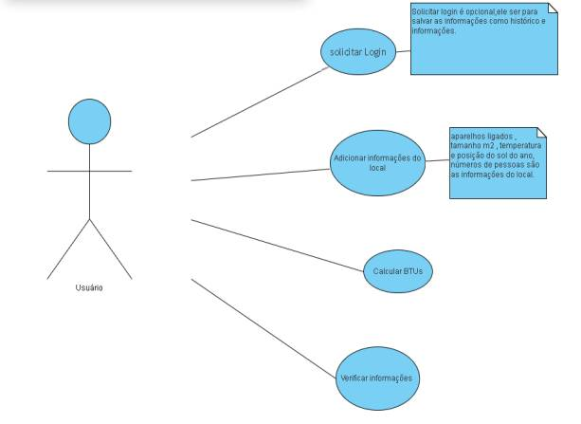

Descrição Textual dos Casos de Usos
3.3.1 Atualizar Informações sobre Professor (CSU07)
Sumário: Usuários utilizam o sistema para realizar o cálculo da capacidade de resfriamento ideal em BTUs para uma sala pelas especificações do ambiente.
Ator Primário: Usuário
Ator Secundário: Sistema de Climatização
Pré-condições: O usuário está registrado no sistema.

Fluxo Principal:
- O usuário realiza login na aplicação.
- O usuário acessa a opção de "Calcular Capacidade de Resfriamento".
- O sistema solicita informações sobre a sala, incluindo dimensões, isolamento, número de janelas etc.
- O usuário fornece as informações solicitadas.
- O sistema realiza o cálculo da capacidade de resfriamento ideal em BTUs com base nas informações fornecidas.
- O sistema apresenta os resultados do cálculo para o usuário.
- O usuário tem a opção de armazenar os resultados no Histórico de Cálculos.

Fluxo de Exceção (2): Houve uma falha na obtenção de dados

a. Se o usuário não fornecer informações suficientes, o sistema notifica e solicita dados adicionais.

b. O usuário fornece as informações em falta e o fluxo principal continua a partir do passo 5

Fluxo Alternativo (4): Não armazenar resultados
Se o usuário optar por não armazenar os resultados, o caso de uso termina após o passo 7.

Regras de Negócios

Capacidade Máxima de Refrigeração (RN01)
Descrição | A capacidade de refrigeração de um condicionador de ar não pode ultrapassar 20.000 BTUs para garantir eficiência energética.

Área Máxima Atendida (RN02)
Descrição | Um condicionador de ar não deve ser utilizado em ambientes cuja área ultrapasse 50 metros quadrados para garantir uma refrigeração adequada.

Compatibilidade com Tensão Elétrica (RN03)
Descrição | Um condicionador de ar só pode ser instalado em locais onde a tensão elétrica seja compatível com as especificações do aparelho

Manutenção Regular (RN04)
Descrição | Os usuários devem realizar a manutenção preventiva do condicionador de ar a cada seis meses para garantir o funcionamento eficiente e prolongar a vida útil.

Diagrama de Classe

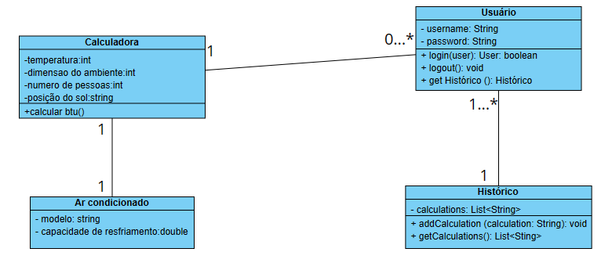

5.2 Descrição das Classes

Usuário

Representa um usuário do sistema.

Atributos

username: Nome de usuário. Tipo: String

password: Senha de acesso ao sistema. Tipo: String

Métodos

login(user): Verifica as credenciais do usuário e retorna verdadeiro se o login
for bem-sucedido, falso caso contrário.

logout(): Encerra a sessão do usuário.

getHistórico(): Retorna o histórico de operações do usuário.

Calculadora

Representa uma calculadora de BTUs para auxiliar na escolha do condicionador de ar adequado.

Atributos

temperatura: Temperatura desejada para o ambiente. Tipo: int

dimensão do ambiente: Dimensão do ambiente em metros quadrados. Tipo: int

número de pessoas: Número de pessoas presentes no ambiente. Tipo: int

posição do sol: Posição do sol em relação ao ambiente (ex: norte, sul, leste, oeste). Tipo: String

Métodos

Calcular Btu ( ): Calcula a capacidade de refrigeração necessária com base nos atributos fornecidos.

Ar-condicionado

Representa um condicionador de ar.

Atributos

modelo: Modelo do condicionador de ar. Tipo: String

capacidade de resfriamento: Capacidade de resfriamento do condicionador de ar em BTUs. Tipo: double

Usuário

Representa um usuário do sistema.

Atributos

username: Nome de usuário. Tipo: String

password: Senha de acesso ao sistema. Tipo: String

Métodos

login(user): Verifica as credenciais do usuário e retorna verdadeiro se o login
for bem-sucedido, falso caso contrário.

logout(): Encerra a sessão do usuário.

getHistórico(): Retorna o histórico de operações do usuário.

Histórico

Representa o histórico de operações de um usuário.

Atributos

calculations: Lista de strings contendo as operações realizadas.

Métodos

addCalculation(calculation: String): Adiciona uma operação ao histórico.

getCalculations(): Retorna a lista de operações realizadas.

Referências

Disponível em: <https://www.frigelar.com.br/calculadora-de-btus>.‌

